关于学籍学历验核问题的说明
自2024年开始，申请人在中国教师资格网核验学籍、学历，均需通过下载学信网APP进行授权操作。具体操作办法，可通过中国教师资格网“咨询服务”栏目下“操作手册”了解。
由于学籍学历核验方式改变，部分申请人在操作中遇到困难，针对近期学籍学历核验中的问题给出以下建议，供大家参考：
早期学历的“电子凭证匹配失败”或“获取学籍学历网上凭证错误”
通常情况下，可以在“学信网（https://www.chsi.com.cn/）”查询到的学历信息，并且学历中的姓名和证件号码信息与在中国教师资格网账号信息一致的，可以完成在线核验。因学信网关联的身份证号未升位，无法匹配到早期学历信息，APP扫码后会提示“电子凭证匹配失败”或“获取学籍学历网上凭证错误”。这类学历在新增学历时，学历校验类型可选择“无法核验的学历”方式自行添加学历。完成添加后，学历核验状态为“未核验”。
扫码提示“获取学籍学历网上凭证错误” 等问题处理办法：
1、将新增学历或同步学籍的页面关闭，间隔一小段时间，重新进行新增或同步操作，刷新二维码；
2、多次尝试以上步骤仍不成功，可借用他人手机进行添加操作。
3、如以上尝试仍不成功，请拨打电话010-56761296，或发邮件至jszgwb@163.com，邮件正文要提供账号信息、学历证书编号、学习形式、毕业学校、手机型号、学信网APP版本等信息，并将查询结果截图作为附件。
APP版本原因，获取不到学历信息
如申请人的学历在学信网可以正常查询，APP扫码无法获取学历信息，可能是申请人使用的APP不是最新版本，建议将APP升级到最新版本后再尝试扫码核验学历或同步学籍 。
以下是学信网APP相关说明链接:
苹果：https://apps.apple.com/cn/app/%E5%AD%A6%E4%BF%A1%E7%BD%91/id1488854568
安卓：https://www.chsi.com.cn/wap/download.jsp
学籍同步手机显示“操作成功”后，网站学籍仍显示未核验
该类问题是由于申请人完成了手机操作后，未点击网站学籍同步页面的“已完成”按钮，未完成学籍同步的后续操作导致。如果无法看到“已完成”按钮，建议把浏览器页面显示缩小到 90%再查看。如申请人已完成报名，请通过修改报名信息，再次同步学籍，完成后续操作。
学籍同步操作受网络环境等因素影响，系统同步有可能延迟，请申请人耐心等同步结果，10分钟内不要重复操作。

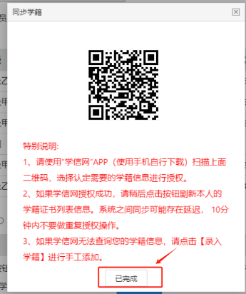
特别提醒：
目前教师资格认定系统学历核验结果有 “已核验”、“未核验”和“已核验，部分信息由申请人补充”三种状态。最后一种状态指的是申请人学历可核验，但部分信息不详，请申请人补充完整信息，以确保学历验证通过。
应届毕业生同步学籍报名的，未取得学位前，需录入“无学位”。

